**Сушко Антон (Suszko Anton)**

31 января 1798 г – венчание с Палюхой Чапляй с деревни Заречье (НИАБ 136-13-920, лист 5об, №5/1798-б (ориг)).

26 декабря 1798 г – крещение сына Степана (НИАБ 136-13-894, лист 37об, №62/1798-р (ориг)), (РГИА 823-2-18, лист 267,№62/1798-р (коп)).

25 июля 1804 г – крещение дочери Текли Марты (НИАБ 136-13-894, лист 54, №26/1804-р (ориг)).

12 марта 1805 г – крестный отец Стефана Павла, сына Гузняков Дзяниса и Натальи с деревни Отруб (НИАБ 136-13-894, лист 57, №19/1805-р (ориг)).

10 марта 1807 г – крестный отец Евы, дочери Гузняков Дзяниса и Натальи с деревни Клинники (НИАБ 136-13-894, лист 62, №16/1807-р (ориг)).

**НИАБ 136-13-920:** Лист 5об. **Метрическая запись №5/1798-б (ориг).**

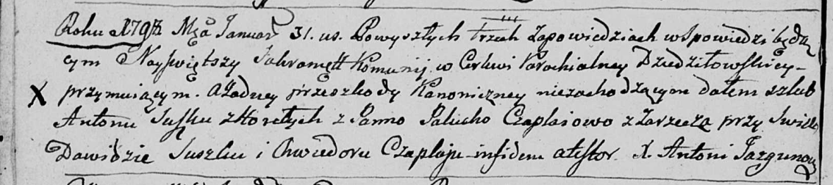

Дедиловичская Покровская церковь. 31 января 1798 года. Метрическая запись о венчании.

Suszko Anton – жених, деревня Горелое.

Czaplajowa Palucha – невеста, деревня Заречье.

Suszko Dawid – свидетель.

Czaplay Chwiedor – свидетель.

Jazgunowicz Antoni – ксёндз.

**НИАБ 136-13-894:** Лист 37об. **Метрическая запись №62/1798-р (ориг).**

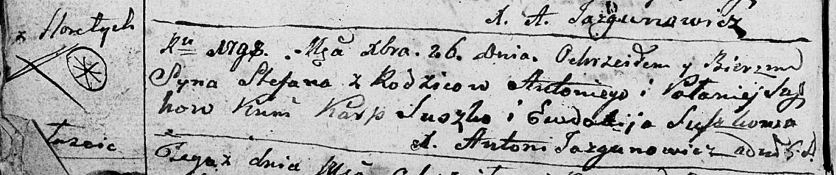

Дедиловичская Покровская церковь. 26 декабря 1798 года. Метрическая запись о крещении.

Suszko Stefan – сын родителей с деревни Горелое.

Suszko Antoni – отец.

Suszkowa Pałanieja – мать.

Suszko Karp - кум.

Suszkowa Ewdokija - кума.

Jazgunowicz Antoni – ксёндз.

**РГИА 823-2-18:** Лист 267. **Метрическая запись №63/1798-р (коп).**

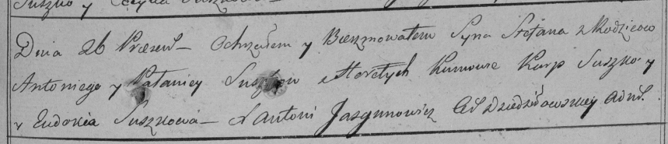

Дедиловичская Покровская церковь. 26 декабря 1798 года. Метрическая запись о крещении.

Suszko Stefan – сын родителей с деревни Горелое.

Suszko Antoni – отец.

Suszkowa Pałanieja – мать.

Suszko Karp – кум.

Suszkowa Eudokia – кума.

Jazgunowicz Antoni – ксёндз.

**НИАБ 136-13-894:** Лист 54. **Метрическая запись №26/1804-р (ориг).**

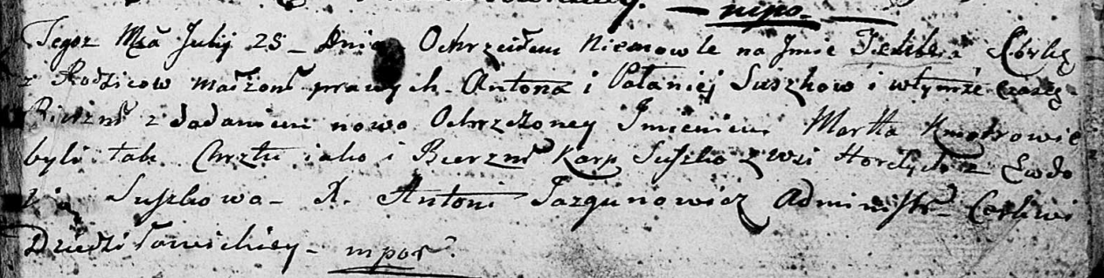

Дедиловичская Покровская церковь. 25 июля 1804 года. Метрическая запись о крещении.

Suszkowna Tekla Marta – дочь [родителей с деревни Горелое].

Suszko Anton – отец.

Suszkowa Pałanieja – мать.

Suszko Karp – кум, с деревни Горелое.

Suszkowa Ewdokija – кума.

Jazgunowicz Antoni – ксёндз.

**НИАБ 136-13-894:** Лист 57. **Метрическая запись №19/1805-р (ориг).**

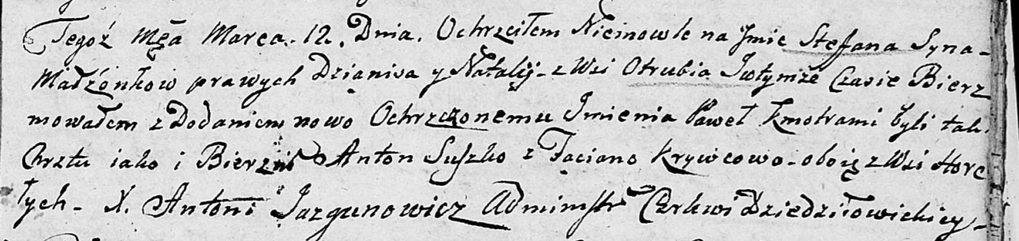

Дедиловичская Покровская церковь. 12 марта 1805 года. Метрическая запись о крещении.

[Huzniak] Stefan Paweł – сын родителей с деревни Отруб.

[Huzniak] Dzianis – отец.

[Huzniakowa] Natalja – мать.

Suszko Anton – кум, с деревни Горелое.

Krywcowa Taciana – кума, с деревни Горелое.

Jazgunowicz Antoni – ксёндз.

**НИАБ 136-13-894:** Лист 62. **Метрическая запись №16/1807-р (ориг).**

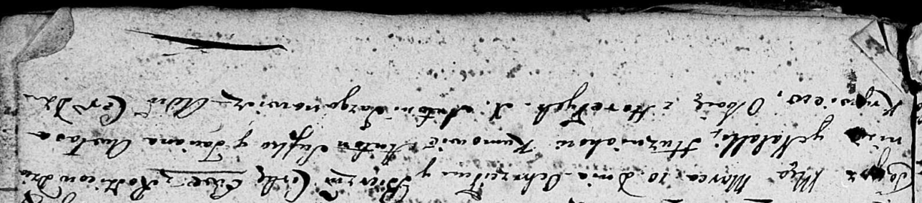

Дедиловичская Покровская церковь. 10 марта 1807 года. Метрическая запись о крещении.

Huzniakowna Ewa – дочь родителей с деревни [Клинники].

Huzniak Dzianis – отец.

Huzniakowa Natalla – мать.

Suszko Anton – кум, с деревни Горелое.

Krywcowa Awłasa Taciana – кума, с деревни Горелое.

Jazgunowicz Antoni – ксёндз.